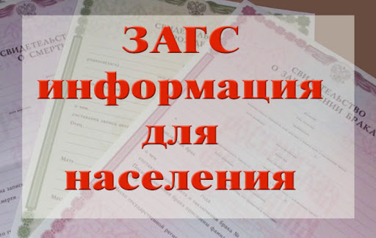

Уважаемые граждане!
В соответствии с указом Президента РФ от 02.04.2020 №239 «О мерах по обеспечению санитарно-эпидемиологического благополучия населения на территории Российской Федерации в связи с распространением
новой коронавирусной инфекции (COVID-19)», а также
Распоряжением Правительства Челябинской области от 18.03.2020 № 146-рп
«О введении режима повышенной готовности»
В органах ЗАГС Челябинской области
ограничительные меры
действуют по 12 июля 2020 года

Название услуги | Способ подачи заявления
 | В электронном виде | Личное обращение в отдел ЗАГС*
Заключение брака | Через портал государственных услуг https://www.gosuslugi.ru
Расторжение брака по обоюдному согласию
Расторжение брака на основании решения суда
Рождение | Через портал государственных услуг https://www.gosuslugi.ru | При условии предварительной записи по телефону отдела ЗАГС
Усыновление (удочерение)
Установление отцовства
Перемена имени | -
Выдача справок о регистрации актов гражданского состояния, а также повторных документов | через электронную почту отдела ЗАГС
Смерть | Через портал государственных услуг https://www.gosuslugi.ru | По личному обращению в отдел ЗАГС в рабочее время

По всем вопросам можно обратитьсяпо телефону отдела ЗАГС : 8(351)33-5-60-32

В целях вашей безопасности убедительно просим Вас обращаться в органы ЗАГС
лично только в случае крайней необходимости!

Благодарим за понимание!

